福州瑞芯微电子有限公司
统一用户工具
使用说明
2010-10-12
文档修改记录
版本号 | 制定日期 | 编制人/修改人 | 修改说明 | 生效日期 | 备 注
1.1 | 2010-10-12 | LY | 初版
1.2 | 2011-06-29 | LY | 增加数据盘操作配置参数
1.3 | 2012-03-05 | LY | 增加常用设置说明

目录
概述 4
1. 使用对象 4
2. 组件概述 4
2.1. 工具目录结构 4
2.2. 配置文件常用设置 4
2.2.1. Language节 4
2.2.2. System节 5
2.2.3. 常用功能配置 6
3. 使用步骤 6
3.1. 修改配置文件 6
3.2. 安装驱动程序 7
3.3. 固件升级 9
3.3.1. 界面介绍 9
3.3.2. 操作步骤 9
3.3.3. 错误信息说明 9
4. 注意事项 10
5. 常见问题 10

概述
统一用户工具是瑞芯微电子有限公司为消费者提供的简易升级工具。该工具主要应用于设备固件的升级和修复。

使用对象
购买使用瑞芯微芯片产品的消费者

组件概述

工具目录结构
- config.ini
工具配置文件,可以用于设置工具语言和升级相关属性，具体设置方法详见配置文件常用设置。
- Language
语言文件存放目录,所有当前支持的语言文件都存放在此目录下。
- Log
日志存放目录,日志保存升级过程中输出的正常和错误信息，日志功能可以在配置文件中修改LOGFLAG项来启用或关闭，建议开启，方便日后错误分析。
- RKDeviceManage.exe
用户工具程序

配置文件常用设置
Note:红色为常用设置项

Language节
Kinds=2 //当前工具支持的所有语言数量
Selected=1 //指定当前工具使用语言
//Selected=1(中文);Selected=2(英文)
LangPath=Language\ //语言文件所在目录
Lang1File=Chinese.ini //中文语言文件
Lang1FontName=宋体 //中文语言字体
Lang1FontSize=9 //中文语言字体大小
Lang1Tag=CHN //中文语言标识
Lang1CHNTitle=中文 //中文语言选择时的中文显示标题
Lang1ENGTitle=Chinese //英文语言选择时的中文显示标题

Lang2File=English.ini //英文语言文件
Lang2FontName=Arial //英文语言字体
Lang2FontSize=9 //英文语言字体大小
Lang2Tag=ENG //英文语言标识
Lang2CHNTitle=英文 //中文语言选择时的英文显示标题
Lang2ENGTitle=English //英文语言选择时的英文显示标题

System节
RKUSB_VID=0x2207 //RockUsb设备的VID,不用设置,放空即可
RKUSB_PID=0x290A //RockUsb设备的PID,,不用设置,放空即可
MSC_VID=0x0BB4 //MSC设备的VID,不用设置,放空即可
MSC_PID=0x2910 //MSC设备的PID,不用设置,放空即可

FORCEFLAG=FALSE //是否采用强制擦除,已不使用

FORMATFLAG=TRUE //升级后是否对用户盘进行格式化,设置TRUE进行格式化，其他值不进行格式化
DISKVOLUME=Rockchip //格式化时用于指定用户盘卷标
COPYFLAG=TRUE //升级后是否拷贝目录或文件到用户盘根目录,设置TRUE进行拷贝,其他值不进行拷贝
DEFAULT_COPYDIR= //拷贝时指定要拷贝的目录或文件所在路径

FORMATDATADISKFLAG =TRUE //升级后是否对数据盘进行格式化,设置TRUE进行格式化，其他值不进行格式化
DATADISKVOLUME=Rockchip //格式化时用于指定用户盘卷标
COPYDATADISKFLAG =TRUE //升级后是否拷贝目录或文件到数据盘根目录,设置TRUE进行拷贝,其他值不进行拷贝
DEFAULT_DATADISK_COPYPATH= //拷贝时指定要拷贝的目录或文件所在路径

LOGFLAG=TRUE //日志记录功能,设置TRUE开启日志功能,其他值关闭日志功能

SUPPORTLOWUSB=TRUE //扫描full speed usb设备开关,设置TRUE则扫描Full speed usb设备,其他值则只扫描high speed usb设备

DEFAULT_FIRMWARE= //默认加载固件路径，指定默认固件路径后，工具启动时会自动打开默认固件

CHECK_MACHINE_MODEL=TRUE //固件匹配校验功能,
通过设置CHECK_MACHINE_MODEL项,可以在升级前校验固件是否允许升级,允许的
条件是设备中的值要跟固件中parameter文件里MACHINE_MODEL的值匹配.
QUICK_CHECK_MODE=TRUE //快速校验固件开关，设置为TRUE时开启快速校验固件功能,但是此功能非完整校验存在一定风险.

FW_VERSION_MODE= //固件版本显示格式
DEC:十进制显示
其他:十六进制显示
MISC_MODIFY_MODE= //MISC分区修改标志,
WIPE_ALL:擦除userdata,cache和user区
WIPE_DATA:擦除userdata和cache区
其他值为不修改按原始的misc分区内容

MSC_WAITTIME=30 //等待Msc设备重新连接的时间（单位:秒）
RKUSB_WAITTIME=20 //等待RockUsb设备重新连接的时间（单位:秒）

常用功能配置
- 开启拷贝Demo功能：
设置FORMATFLAG＝TRUE,
COPYFLAG=TRUE,
DISK_VOLUME=磁盘卷标
DEFAULT_COPYDIR＝待拷贝的文件或目录路径
Android的项目需要增加一个设置:
MISC_MODIFY_MODE=WIPE_DATA;防止拷贝后用户盘数据被recovery程序擦除

使用步骤
- 修改配置文件
- 插上待升级设备，如果提示发现新硬件，请安装Rockusb驱动程序
- 启动程序，选择固件，进行升级

修改配置文件
配置文件修改，详见配置文件常用设置

安装驱动程序
升级固件前，请关闭播放器。按住升级按钮不放，同时将设备连接到PC USB端口。如果之前没有安装过设备驱动，则会弹出如下提示：
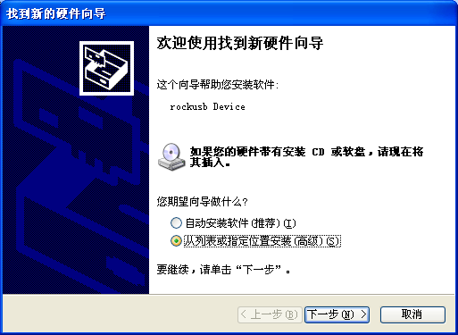
选择“从列表或指定位置安装（高级）”，单击下一步。
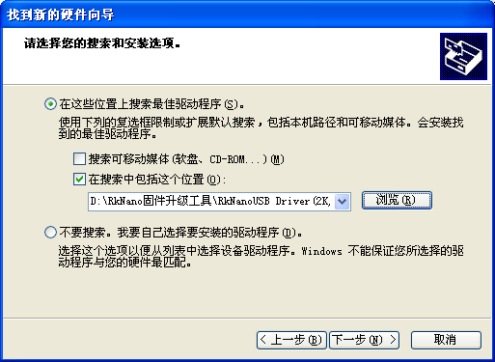
选择驱动程序文件夹下的rockusb.sys
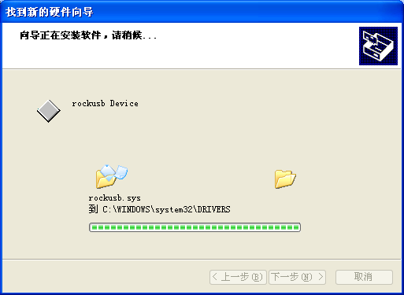
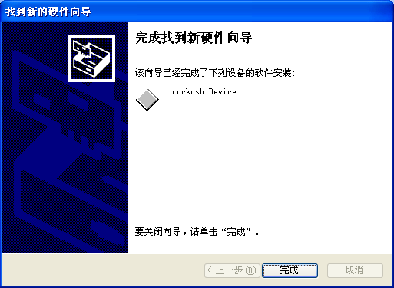
这样，就完成了USB设备的驱动安装。

固件升级

界面介绍
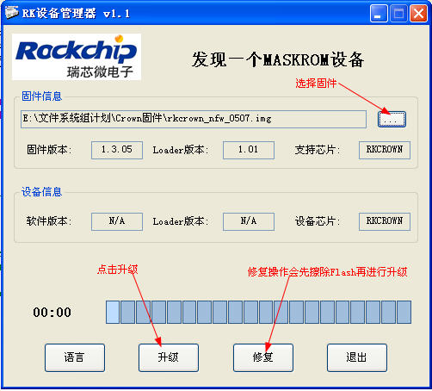

操作步骤
- 插上设备
- 选择固件
- 确认设备进入Rockusb状态(Maskrom和Loader状态都属于Rock usb状态)
- 升级或修复设备

错误信息说明
- “加载配置信息失败,无法进行操作”，由于Config.ini文件加载出错，可以从发布程序中获取正确的Config.ini文件进行替换
- “加载固件失败,无法进行操作!”由于固件没有选择或者固件不能正确读取导致，请确认固件是否正确
- “其他操作正在运行,请稍等!”由于当前正在进行其他操作，请等待其他操作结束再进行
- “没有发现设备,无法进行操作!”请确认设备是否连接，或者是否进行Rockusb状态
- “创建操作流程失败,无法进行操作!”请重启程序，再进行操作
- “创建操作对象失败,无法进行操作!”请重启程序，再时行操作
- “不支持此类型设备,无法进行操作!”请确认设备是否进入Rock usb状态，如果当前是U盘状态，请先切换后再进行操作

注意事项
- 修改配置文件之后，需要重启用户工具程序
- Vista和win7操作系统下，请以”管理员权限运行程序”
- 驱动安装目录说明，x86表示32位平台，下面有2000,xp,vista,win7四种驱动；amd64表示64位平台，下面有vista和Win7,请根据实际情况选择驱动

常见问题
- 连接设备后，用户工具找不到设备。首先在操作系统的设备管理器中先确认，系统是否认到连接上的设备。如果系统认到设备，可以查看此设备属性中详细信息下的设备ID,将其VID和PID配置到用户工具的config.ini文件中MSC_VID和MSC_PID下,重启工具即可

